2023年度泸州市红十字会单位决算
目录

公开日期：2024年9月26日
第一部分 单位概况 1
一、 主要职责 1
二、机构设置 2
第二部分 2023年度单位决算情况说明 3
一、收入支出决算总体情况说明 3
二、收入决算情况说明 3
三、支出决算情况说明 4
四、财政拨款收入支出决算总体情况说明 5
五、一般公共预算财政拨款支出决算情况说明 5
六、一般公共预算财政拨款基本支出决算情况说明 8
七、财政拨款“三公”经费支出决算情况说明 9
八、政府性基金预算支出决算情况说明 11
九、国有资本经营预算支出决算情况说明 11
十、其他重要事项的情况说明 11
第三部分 名词解释 13
第四部分 附件 16
部门预算项目支出绩效自评表（2023年度） 16
第五部分 附表 17
一、收入支出决算总表 17
二、收入决算表 17
三、支出决算表 17
四、财政拨款收入支出决算总表 17
五、财政拨款支出决算明细表 17
六、一般公共预算财政拨款支出决算表 17
七、一般公共预算财政拨款支出决算明细表 17
八、一般公共预算财政拨款基本支出决算表 17
九、一般公共预算财政拨款项目支出决算表 17
十、政府性基金预算财政拨款收入支出决算表 17
十一、国有资本经营预算财政拨款收入支出决算表 17
十二、国有资本经营预算财政拨款支出决算表 17
十三、财政拨款“三公”经费支出决算表 17

第一部分 单位概况

- 主要职责
1、传播国际红十字运动基本原则和国际人道主义法，宣传、执行《中华人民共和国红十字会法》等法律、法规、规章、章程，依法建会、治会、兴会。
2、开展救援、救灾的相关工作，建立红十字应急救援体系。在自然灾害、事故灾难、公共卫生等突发事件中，对伤病人员和其他受害者提供紧急救援和人道救助。
3、开展应急救护培训，普及应急救护、防灾避险和卫生健康知识，组织志愿者参与现场救护。
4、参与、推动无偿献血、遗体和人体器官捐献工作，参与开展造血干细胞捐献的相关工作；开展艾滋病预防控制、吸毒危害等宣传教育，提高自我防护的意识和能力。关心爱护艾滋病病毒感染者、患者。
5、组织开展红十字志愿服务、红十字青少年工作。
6、开展社会救助及相关服务工作，依法开展募捐活动。
7、兴办符合红十字宗旨的社会福利事业。
8、协助市委、市政府开展与职责相关的其他人道主义服务活动。
9、开展与其他省（市、区）、市（州）红十字会及国际红十字组织友好交往，开展人道领域的合作与交流；指导县（市、区）红十字会及市属团体会员单位依法开展工作。
二、机构设置
泸州市红十字会有三个内设机构，分别是综合科、救护赈济科和监督审计科，无下属事业单位。与上年保持一致无变动。

第二部分 2023年度单位决算情况说明

一、收入支出决算总体情况说明
2023年度收、支总计均为336.48万元。与2022年度相比，收、支总计各增加28.37万元，增长9.2%。主要变动原因是年中追加了酒城博爱卡项目经费、市级福利彩票公益金等项目经费。
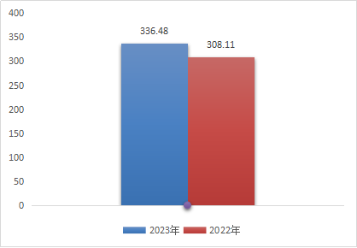

金额（万元）
（图1：收、支决算总计变动情况图）（柱状图）

二、收入决算情况说明

2023年度本年收入合计336.48万元，其中：一般公共预算财政拨款收入322.68万元，占95.9%；政府性基金预算财政拨款收入13.8万元，占4.1%；国有资本经营预算财政拨款收入0万元，占0%；上级补助收入0万元，占0%；事业收入0万元，占0%；经营收入0万元，占0%；附属单位上缴收入0万元，占0%；其他收入0万元，占0%。

（注：数据来源于财决01表，仅罗列本单位涉及的收入。）
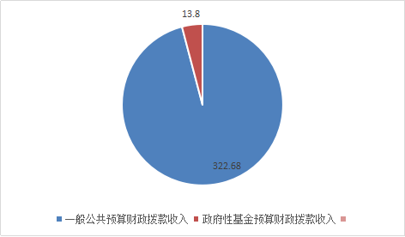

金额（万元）
（图2：收入决算结构图）（饼状图）

三、支出决算情况说明

2023年度本年支出合计336.48万元，其中：基本支出229.41万元，占68.18%；项目支出107.07万元，占31.82%；上缴上级支出0万元，占0%；经营支出0万元，占0%；对附属单位补助支出0万元，占0%。

（注：数据来源于财决04表，仅罗列本单位涉及的支出。）
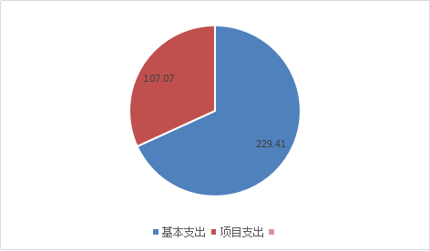

金额（万元）

（图3：支出决算结构图）（饼状图）

四、财政拨款收入支出决算总体情况说明
2023年度财政拨款收、支总计均为336.48万元。与2022年度相比，财政拨款收、支总计各增加28.37万元，增长9.2%。主要变动原因是年中追加了酒城博爱卡项目经费、市级福利彩票公益金等项目经费。
。（注：数据来源于财决01-1表）
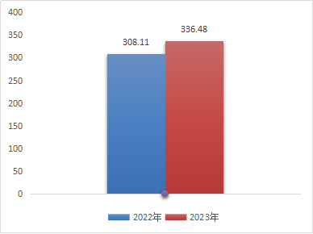

金额（万元）
（图4：财政拨款收、支决算总计变动情况）（柱状图）

五、一般公共预算财政拨款支出决算情况说明

（一）一般公共预算财政拨款支出决算总体情况
2023年度一般公共预算财政拨款支出322.68万元，占本年支出合计的95.9%。与2022年度相比，一般公共预算财政拨款支出增加14.57万元，增长4.72%。主要变动原因是人员工资等年终清算增加了经费。

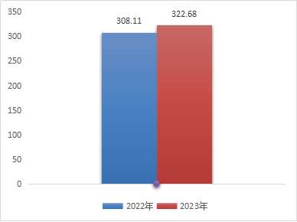

金额（万元）
（图5：一般公共预算财政拨款支出决算变动情况）（柱状图）

（二）一般公共预算财政拨款支出决算结构情况
2023年度一般公共预算财政拨款支出322.68万元，主要用于以下方面:一般公共服务支出0万元，占0%；教育支出0万元，占0%；科学技术支出0万元，占0%；文化旅游体育与传媒支出0.2万元，占0.06%；社会保障和就业支出293万元，占90.8%；卫生健康支出11.08万元，占3.43%；住房保障支出18.4万元，占5.7%。
（注：数据来源于财决01-1表，仅罗列本单位涉及的全部功能分类科目，至类级。）
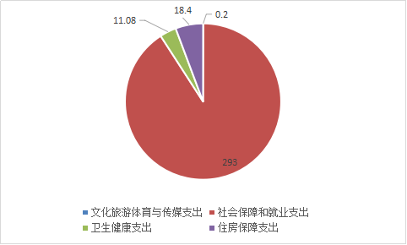

金额（万元）
（图6：一般公共预算财政拨款支出决算结构）（饼状图）

（三）一般公共预算财政拨款支出决算具体情况

2023年度一般公共预算支出决算数为322.68万元，完成预算100%。其中：
1.文化旅游体育与传媒支出（类）其他文化旅游体育与传媒支出（款）宣传文化发展专项支出（项）：支出决算为0.2万元，完成预算100%，决算数等于预算数。
2.社会保障和就业（类）行政事业单位养老（款）行政单位离退休（项）:支出决算为10.49万元，完成预算100%。
3.社会保障和就业（类）行政事业单位养老（款）机关事业单位基本养老保险缴费（项）：支出决算16.29万元，完成预算100%，决算数等于预算数。
4.社会保障和就业（类）行政事业单位养老（款）机关事业单位职业年金缴费（项）：支出决算为8.15万元，完成预算100%，决算数等于预算数。
5.社会保障和就业（类）红十字事业（款）行政运行（项）：支出决算为165万元，完成预算100%，决算数等于预算数。
6.社会保障和就业（类）红十字事业（款）一般行政管理事务（项）：支出决算为93.07万元，完成预算100%，决算数等于预算数。
7.社会保障和就业（类）其他社会保障和就业支出（款）其他社会保障和就业支出（项）：支出决算为1.16万元，完成预算100%，决算数等于预算数。
8.卫生健康（类）行政事业单位医疗（款）行政单位医疗（项）:支出决算为8.72万元，完成预算100%，决算数等于预算数。
9.卫生健康（类）行政事业单位医疗（款）公务员医疗补助（项）:支出决算为1.2万元，完成预算100%，决算数等于预算数。
10.住房保障（类）住房改革（款）住房公积金（项）：支出决算为14.14万元，完成预算100%，决算数等于预算数。
11.住房保障（类）住房改革（款）购房补贴（项）：支出决算为4.26万元，完成预算100%，决算数等于预算数。
（注：数据来源于财决01-1表和财决08表，仅罗列本单位涉及的全部功能分类科目，至项级。上述“预算”口径为全年预算数。增减变动原因为决算数<项级>和全年预算数<项级>比较，与预算数持平可以不写原因。）

六、一般公共预算财政拨款基本支出决算情况说明
2023年度一般公共预算财政拨款基本支出229.41万元，其中：
人员经费193.58万元，主要包括：基本工资、津贴补贴、奖金、机关事业单位基本养老保险缴费、职业年金缴费、其他社会保障缴费、其他工资福利支出、退休费、医疗费补助、奖励金、住房公积金、其他对个人和家庭的补助支出等。
公用经费35.83万元，主要包括：办公费、印刷费、水费、电费、邮电费、维修（护）费、会议费、公务接待费、劳务费、工会经费、福利费、其他交通费、其他商品和服务支出等。
（注：数据来源于财决07表和财决08-1表，仅罗列本单位实际支出涉及的经济分类科目。）

七、财政拨款“三公”经费支出决算情况说明

（一）“三公”经费财政拨款支出决算总体情况说明
2023年度“三公”经费财政拨款支出决算为0.32万元，完成预算100%，与预算数持平。
（注：上述“预算”口径为全年预算数，包括一般公共预算和政府性基金预算财政拨款支出决算情况。）

（二）“三公”经费财政拨款支出决算具体情况说明
2023年度“三公”经费财政拨款支出决算中，因公出国（境）费支出决算0万元，占0%；公务用车购置及运行维护费支出决算0万元，占0%；公务接待费支出决算0.32万元，占100%。具体情况如下：
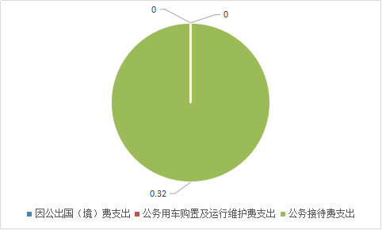

金额（万元）

（图7：“三公”经费财政拨款支出结构）（饼状图）
1.因公出国（境）经费支出0万元，完成预算0%。全年安排因公出国（境）团组0次，出国（境）0人。因公出国（境）支出决算比2022年度持平，无变化。
2.公务用车购置及运行维护费支出0万元,完成预算0%。公务用车购置及运行维护费支出决算比2022年度持平，无变化。
其中：公务用车购置支出0万元。全年按规定更新购置公务用车0辆，其中：轿车0辆、金额0万元，越野车0辆、金额0万元，载客汽车0辆、金额0万元。截至2023年12月31日，单位共有公务用车1辆，其中：轿车0辆、越野车1辆、载客汽车0辆。
公务用车运行维护费支出0万元。
说明：我会有越野车1辆，此辆车为捐赠车辆，主要用于开展救灾救援、培训等相关工作，财政未下达专门公务用车运行维护费，相关费用支出在我会救灾救援项目里面列支。
3.公务接待费支出0.32万元，完成预算100%。公务接待费支出决算与2022年度持平。主要原因是根据全年重点工作安排，进行了公务接待相关支出。其中：
国内公务接待支出0.32万元，主要用于开展业务活动开支的用餐费等。国内公务接待2批次，31人次（不包括陪同人员），共计支出0.32万元，具体内容包括：省红十字会来泸调研接待餐费支出1440元；成都、德阳、眉山、资阳市红十字会来泸交流接待餐费支出1760元（接待具体项目、金额）。
外事接待支出0万元。外事接待0批次，0人次（不包括陪同人员），共计支出0万元。

八、政府性基金预算支出决算情况说明
2023年度政府性基金预算财政拨款支出13.8万元。

九、国有资本经营预算支出决算情况说明
2023年度国有资本经营预算财政拨款支出0万元。

十、其他重要事项的情况说明

（一）机关运行经费支出情况
2023年度，泸州市红十字会机关运行经费支出35.84万元，比2022年度减少1.95万元，下降5.16%。主要原因是全年根据工作安排，办公费、差旅费支出有所减少。
（注：数据来源于财决附03表）

（二）政府采购支出情况
2023年度，泸州市红十字会政府采购支出总额0万元，其中：政府采购货物支出0万元、政府采购工程支出0万元、政府采购服务支出0万元。授予中小企业合同金额0万元，占政府采购支出总额的0%，其中：授予小微企业合同金额0万元，占政府采购支出总额的0%。
（注：数据来源于财决附03表）

（三）国有资产占有使用情况
截至2023年12月31日，泸州市红十字会共有车辆1辆，其中：主要领导干部用车0辆、机要通信用车0辆、应急保障用车0辆、其他用车1辆，其他用车是省红十会捐赠我会的车辆，主要用于应急救灾救援、救护培训等。单价50万元以上通用设备0台（套），单价100万元以上专用设备（不含车辆）0台（套）。
（注：数据来源于财决附03表，按单位决算报表填报数据罗列车辆情况。）

（四）预算绩效管理情况
根据预算绩效管理要求，本单位在2023年度预算编制阶段，组织对开展救灾救援项目等3个项目开展了预算事前绩效评估，对12个项目编制了绩效目标，预算执行过程中，选取12个项目开展绩效监控，组织对13个项目开展绩效自评，绩效自评表详见第四部分附件。

第三部分 名词解释

1.财政拨款收入：指单位从同级财政部门取得的财政预算资金。
2.政府性基金预算财政拨款收入：指单位从同级财政部门取得的福利彩票公益金收入。
3.社会保障和就业（类）行政事业单位养老（款）行政单位离退休（项）：指实行归口管理的行政单位开支的离退休支出。
4.社会保障和就业（类）行政事业单位养老（款）机关事业单位基本养老保险缴费支出（项）：指用于机关事业单位基本养老保险缴费支出。
5.社会保障和就业（类）行政事业单位养老（款）机关事业单位职业年金缴费支出（项）：指用于机关事业单位职业年金支出。
6.社会保障和就业（类）其他社会保障和就业支出（款）其他社会保障和就业支出（项）：指用于机关事业单位体检费支出。
7.社会保障和就业（类）红十字事业（款）行政运行(项)：指红十字会用于保障机构正常运转的基本支出。
8.社会保障和就业（类）红十字事业（款）一般行政管理事务（项）：指红十字会的项目支出。
9.社会保障和就业（类）红十字事业（款）其他红十字事业支出（项）：指用于其他红十字事业方面的支出。
10.卫生健康（类）行政事业单位医疗（款）事业单位医疗（项）：指部门基本医疗保险缴费经费。
11.卫生健康（类）行政事业单位医疗（款）公务员医疗补助（项）：指公务员医疗补助缴费经费。
12.住房保障（类）住房改革（款）住房公积金（项）：指行政事业单位按人力资源和社会保障部、财政部规定的基本工资和津补贴以及规定比例为职工缴纳的住房公积金。
13.住房保障（类）住房改革（款）购房补贴（项）：指按房改政策规定，行政事业单位向符合条件职工发放的用于购买住房的补贴。
14.基本支出：指为保障机构正常运转、完成日常工作任务而发生的人员支出和公用支出。
15.项目支出：指在基本支出之外为完成特定行政任务和事业发展目标所发生的支出。
16.“三公”经费：指部门用财政拨款安排的因公出国（境）费、公务用车购置及运行费和公务接待费。其中，因公出国（境）费反映单位公务出国（境）的国际旅费、国外城市间交通费、住宿费、伙食费、培训费、公杂费等支出；公务用车购置及运行费反映单位公务用车车辆购置支出（含车辆购置税）及租用费、燃料费、维修费、过路过桥费、保险费等支出；公务接待费反映单位按规定开支的各类公务接待（含外宾接待）支出。
17.机关运行经费：为保障行政单位（含参照公务员法管理的事业单位）运行用于购买货物和服务的各项资金，包括办公及印刷费、邮电费、差旅费、会议费、福利费、日常维修费、专用材料及一般设备购置费、办公用房水电费、办公用房取暖费、办公用房物业管理费、公务用车运行维护费以及其他费用。

第四部分 附件

部门预算项目支出绩效自评表（2023年度）详见附表内容

第五部分 附表

一、收入支出决算总表

二、收入决算表

三、支出决算表

四、财政拨款收入支出决算总表

五、财政拨款支出决算明细表

六、一般公共预算财政拨款支出决算表

七、一般公共预算财政拨款支出决算明细表

八、一般公共预算财政拨款基本支出决算表

九、一般公共预算财政拨款项目支出决算表

十、政府性基金预算财政拨款收入支出决算表

十一、国有资本经营预算财政拨款收入支出决算表

十二、国有资本经营预算财政拨款支出决算表

十三、财政拨款“三公”经费支出决算表

